Forord:

Jeg har valgt temaet svømning, fordi jeg elsker at svømme og går til svømning – og fordi jeg vil vide lidt mere om svømning. I denne uge kan du læse lidt om svømning. Vi interviewer en 11-årig dreng, og så er der en brevkasse. Og lidt leg til sidst i bladet. Hvis du har ideer til bladet, så skriv til adressen: Svømmevej 17, 2900 København ø. Du kan også e-maile på adressen: mikkel@get2net.dk. Jeg håber, at du synes om mit blad!
Udgivet: 1. februar 2002.

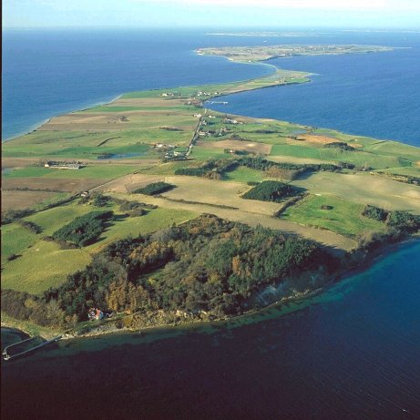

Indholdsfortegnelse:

Brevkasse | side 3
Digt | side 4
Boganmeldelse | side 5
Historie | side 6-7
Artikel | side 8-9
Annonce, madopskrift | side 10
Kryds og tværs, vittighed | side 11

Brevkassen
spørg om svømning


Mikkel B. Schaumann
Svømmetræner

Spørgsmål:
Kære brevkasse.
Jeg er en dreng på 10 år. Jeg forstår ikke, hvorfor det er så vigtigt at kunne svømme. Min far syntes, at det er vigtigt at kunne svømme. For eksempel hvis jeg falder i vandet fra en bro. Men er det nu så vigtigt at kunne svømme?

Svar:
Kære dreng på 10 år.
Det er vigtigt at kunne svømme, hvis I vil have en båd, eller hvis I er ude at fiske, og du falder i vandet, er det godt at kunne svømme! Det er især godt at kunne svømme, fordi vi bor i et land med mange små øer. Hvis du vil på ferie et sted, hvor man kan bade, er det godt at kunne svømme!

Hilsen Mikkel B. Schaumann

Spørgsmål:

Hvad er mest hårdt at svømme Crawl eller brystsvømning? Min far siger, at det er mest hårdt at svømme brystsvømning. Men min træner siger, at det er mest hårdt at svømme crawl. Jeg ved ikke, hvem jeg skal tro på. Kan du hjælpe mig?

Svar:

Kære anonym.

Jeg vil med glæde hjælpe dig. Crawl er mest hårdt at svømme, men til gengæld kan du svømme meget hurtigt med crawl. Brystsvømning er ikke så hårdt. Og du kan svømme langt med brystsvømning. Så din træner har ret!

Hilsen Mikkel B. Schaumann

Har du spørgsmål om svømning, skriv til: Svømmevej 17, 2900 København Ø. Du kan også e-maile til adressen: mikkel@get2net.dk.

Det rare vand

Fingrene glider
gennem det våde vand.
Dybt nede trykker vandet mod ørene.
Følelsen af at være i en geleklat.
Puster luftbobler ud af munden.
Jeg svæver i vandet.
Den dejlige duft af klor.
At lave delfinhop i vandet.
Drømmer om at svømme
10 km.
Tænk at være den hurtigste.
Løfte sejrstrofæet efter konkurrencen.
God nok til at komme i tv.
Kunne også
godt lide at svømme da jeg var lille.
Hopper i vandet flere gange om ugen.
Svømmer om kap med de andre.

Boganmeldelse:

Den store svømmetur

Bogen hedder ”Drengen fra floden” og er skrevet af Tim Bowler.

Bogen handler om en pige som hedder Jessika, men bliver kaldt Jess. Jess er en rigtig god svømmer, som svømmer hver dag.
En dag besvimer hendes farfar, mens de er ude at svømme, og de kører på hospitalet med ham. På hospitalet kan de kun holde på ham i 3 dage. Det er, fordi de har arrangeret en ferie til hans barndomshjem. Og fordi han bare vil afsted, og de kan ikke overtale ham til at blive der længere.
Aftenen før de tager af sted, maler farfaderen et billede af sit barndomshjem. Men han bliver ikke helt færdig og vil male det færdigt. Men bliver han færdig?
Ved hans barndomshjem sker der en hel masse ting. Jess møder en underlig dreng, og der sker en hel masse andet…

Jeg vil give bogen 3 stjerner ud af 5 stjerner. Det er, fordi den er midt i mellem af at være god og dårlig. Den er godt detaljeret, og sproget er godt.

Boganmelder: Mikkel B. Schaumann



Pigen der druknede

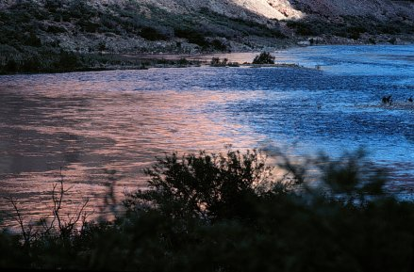

Historien begynder i klasselokalet. I et klasselokale sidder en lille pige, som hedder Eva. Hun er enebarn og har en mor og en far. De har matematik, men Eva sidder og tænker på, at i morgen har de sommerferie.
Eva glæder sig til sommerferien, fordi hun skal til en ø i det sydfynske øhav. Der skal hun lære at svømme. Hun er lidt bange for vand, men hun vil prøve at overvinde sin skræk for vand.
”RING, RING”. De har fri nu. Eva skynder sig hjem, hun skal pakke til ferien. Evas mor har taget fri, så de kan pakke. Mor har bagt boller og lavet saftevand.
”Hej mor”, siger Eva.
”Hej Eva. Glæder du dig til, at vi skal afsted” siger mor.
”Det kan du tro, at jeg gør”, siger Eva.
Da de så har pakket og spist aftensmad, går Eva i seng. Hun er nemlig meget træt. Næste dag vågner Eva tidligt, så hun har god tid til at børste tænder, tage tøj på, spise og til at gå i bad. Nu er der 15 minutter til, at Eva skal gå i skole.
”Jeg går nu”, siger Eva.
”Husk nu, at vi kører, når du kommer hjem”, siger far.



Henne i skolen har de billedkunst og natur og teknik. Det er Evas bedste fag.
”RING, RING”. Endelig de har sommerferie nu.
Eva løber hjem. Så meget glæder hun sig til, at de skal på sommerferie. De kører i bil der hen. Turen varer lidt over 2 timer. Eva falder i søvn, mens de kører. Da hun vågner, er de ved deres sommerhus. De pakker lige tingene ud, før de går i seng.
Næste morgen vågner de først kl. 10 om morgenen. De bor lige ved vandet, så de svømmer hver dag, selv om strømmen er stærk. Eva er lidt bange for vandet, men ikke så meget mere, og hun syntes, at det er ok at være i vandet. Hun træner meget med sin mor og far. Det gør hun i rigtig lang tid, helt til, at hun lærer at svømme rigtigt godt. Hun er næsten bedre end hendes mor og far.
En dag, hvor hendes mor og far ikke er stået op, tager hun selv en svømmetur. Selv om hun ikke må, og hendes mor og far har advaret hende mod at svømme alene. Sådan går mange dage. Indtil en dag hvor hun drukner. Hendes mor og far sætter et redningshold i gang, men de kan ikke finde hende.
Faren hænger sig, fordi han bliver så ked af det. Og hendes mor dør af sorg, over at hendes mand og hendes datter er døde.

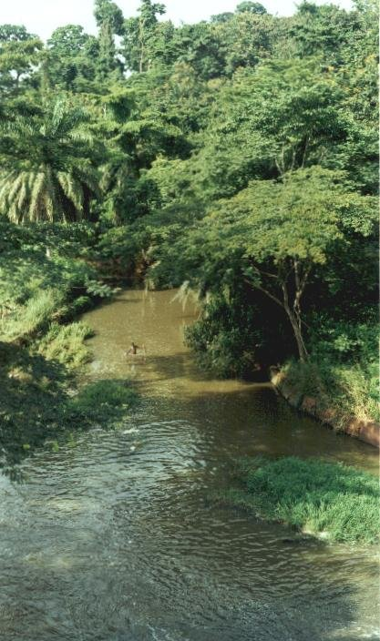
Artikel

Jeg har lavet denne her artikel, fordi at jeg syntes, at børn dyrker for lidt motion.

Svend er en dreng på 11 år. Han bor i København Ø. Svend går til svømning to gange om ugen i Gladsaxe Svømmehal.
”Hvor mange år har du gået til svømning?”
”Jeg begyndte som hel lille. Jeg var omkring de seks år da jeg startede, men så fik jeg mellemøre-betændelse, og så måtte jeg stoppe to et halvt år”.
”Nu går jeg til svømning om mandagen og om onsdagen”. ”Jeg syntes, at det er enormt sjovt at gå til svømning. Jeg drømmer om at blive professionel svømmer”.
”Det er lidt surt, at svømmehallen ikke ligger tættere på, fordi så kunne jeg tage bussen til svømning i stedet for at køre med bil der ud”.
”Men hvorfor er det så sjovt at svømme?”
”Det er den rare fornemmelse af at være vægtløs, og fordi jeg bare nyder at gå til svømning. Det er det bedste jeg ved”.
”Jeg er rigtig god til at svømme crawl, men jeg er ikke så god til at svømme brystsvømning.
”Hvorfor syntes du, at du er bedst til at svømme crawl”?
”Jeg ved det ikke rigtigt. Jeg syntes bare, at det er meget lettere at svømme crawl end at svømme brystsvømning. Måske er det, fordi jeg først lærte at svømme crawl”.
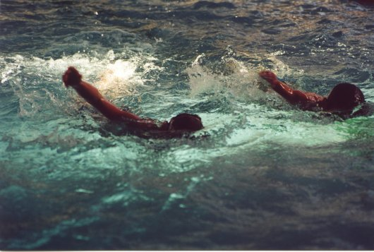

”Har du vundet nogle eller nogen medaljer?”
”Jeg har ikke været til nogen konkurrencer endnu, så jeg har ikke haft chancen for at vinde en medalje.”
”Har du nogle idoler?”
”Mette Jakobsen er ret god til at svømme, men jeg interesserer mig ikke så meget for sporten svømning. Jeg ser mest fodbold i fjernsynet. Jeg ser næsten ikke svømning i fjernsynet.”
”Går du til svømning med en fra din klasse?”
”Ja, jeg går til svømning med en fra min klasse. Han er en af mine gode venner. Hans far kører mig til svømning hver gang, fordi min far ikke har tid til at køre mig til svømning, og min mor har ikke kørekort, så hun kan heller ikke køre mig.”
”Jeg glæder til, at jeg selv kan køre med bussen til svømning. Min mor tror ikke, at jeg kan endnu, så jeg må ikke for hende.”
”Hvad laver du, når du har svømmet?”
”Bagefter svømning tager min ven og jeg et par spring fra vippen og går i sauna.”
”Hvornår startede du med at gå til svømning to gange om ugen?”
”Jeg er lige startet med at gå til svømning to gange om ugen. Før det gik jeg til svømning en gang om ugen.”
”Går du til andet end svømning?”
”Jeg er glad for at gå til svømning to gange om ugen, men nogle gange er det lidt træls, fordi jeg også går til fodbold en gang om ugen.”
”Hvorfor synes du, at er det er godt at kunne svømme?”
”Fordi at min mormor og morfar har et sommerhus ved vandet, som vi tit er i. Så er det godt at kunne svømme.”
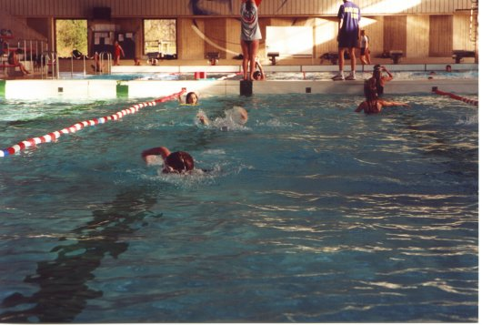
Annonce:

UDSALG

Lørdag den 9. februar
starter udsalget.
Du får 30% rabat på
alle badeting.
For eksempel de her
smarte badebukser og de her smarte badekåbe.

Sommermad!

Først køber du nogle friske skrubber, nogle friske kartofler, og noget frisk persille. Du koger kartoflerne, og imens vender du skrubberne i lidt rasp. Og bagefter det putter du skrubberne på panden, med lidt smør. Server skrubberne med lidt persille oven på. Til dessert kan du så få friske jordbær med fløde. Så har du en lækker sommerret.
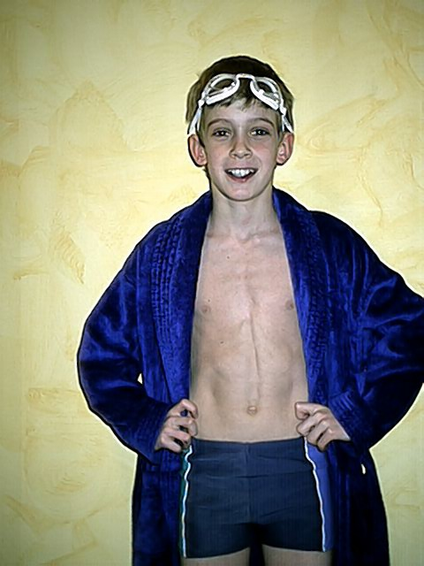

Østerbrogade 79, 2100 KBH. Ø
Tlf. 35 26 62 00

Kryds og tværs

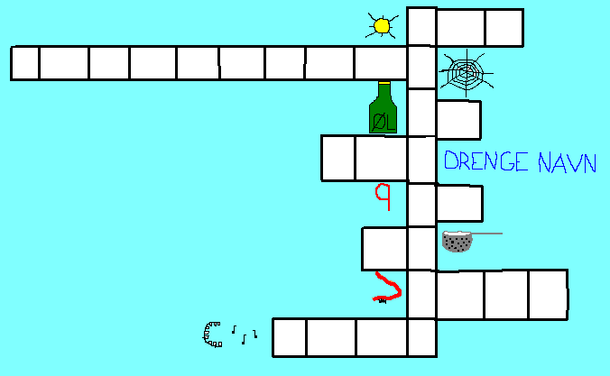

Ugens vittighed

- Er svømning sundt,
doktor?
– Javist!
- Pyha, så bliver min
guldfisk nok snart rask.

